Министерство науки и высшего образования Российской Федерации
НАЦИОНАЛЬНЫЙ ИССЛЕДОВАТЕЛЬСКИЙ
ТОМСКИЙ ГОСУДАРСТВЕННЫЙ УНИВЕРСИТЕТ (НИ ТГУ)
Институт прикладной математики и компьютерных наук

ОТЧЁТ ПО ЛАБОРАТОРНОЙ РАБОТЕ №3

по дисциплине «Системы управления базами данных»

«Запросы с условием»

Выполнил: Левковский А. Д.
студент группы 932323

Проверил:
Преподаватель
Мокина Е. Е.

Томск – 2024

1. Найдите сотрудников (Last_name и First_name в одном столбце) должность, которые в первом месяце отработали меньше 10 дней.
SELECT last_name ||' '|| UPPER(SUBSTR(first_name, 1, 1)),
hire_date
FROM employees WHERE date_part('day', hire_date) > 20;

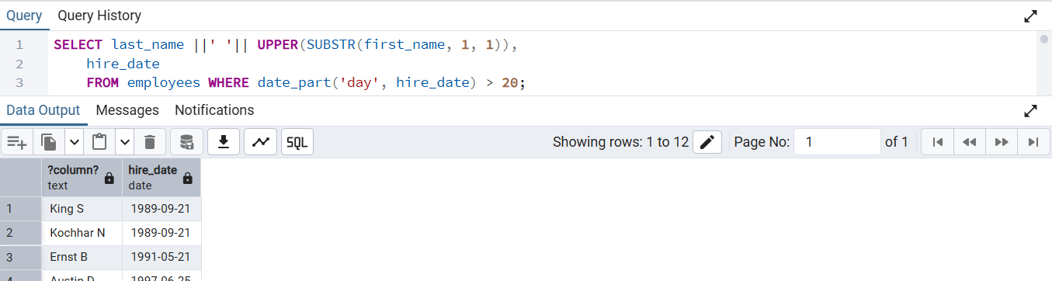
2. Выведете Last_name и первую букву First_name (в одном столбце), день найма сотрудника в юлианском формате, отсортируйте по фамилии в обратном порядке
SELECT last_name ||' '|| UPPER(SUBSTR(first_name, 1, 1)),
EXTRACT(JULIAN FROM hire_date) AS JD_hire_date
FROM employees;

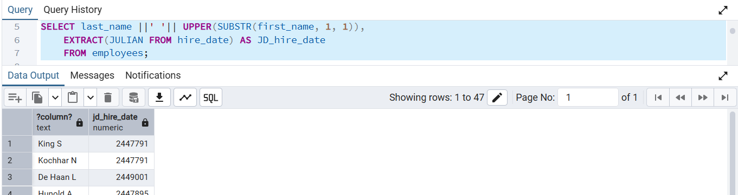
3. Вывод Фамилию и телефон через дефис в одном столбце, дату начала работы в виде "1 MAY 1995", количество отработанных им месяцев.
SELECT last_name ||' - '|| phone_number,
to_char(hire_date, 'DD MONTH YYYY'),
(current_date - hire_date)/30 AS work_month
FROM employees;
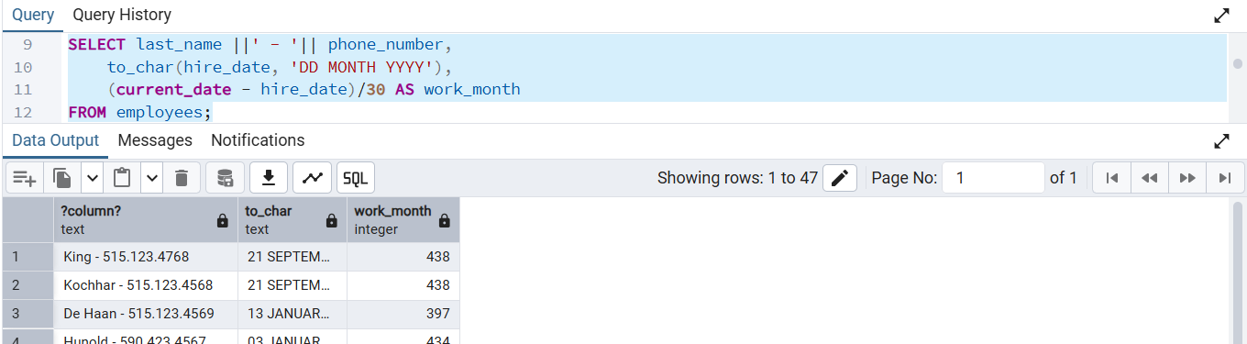
4. Вывести сотрудников (имя и фамилию в одном столбце, дату найма), которые отработали более 30 лет, при этом были наняты с 1990 - 1995 года (включительно).

SELECT first_name ||' '|| last_name,
hire_date FROM employees
WHERE (date_part('year', hire_date) BETWEEN 1990 AND 1995)
AND (current_date - hire_date)/365 > 30;
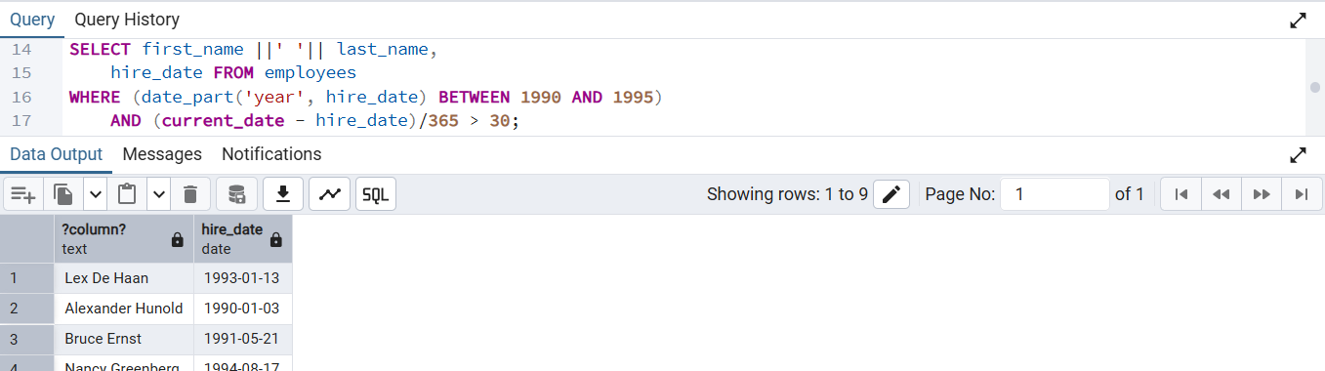
5. Вывести в верхнем регистре фамилию и дату найма в одном столбце, во-втором столбце дату приема на работу по формату «Вторник – май» для людей, у кого job_id от 14 до 19 или зарплата от 9 тысяч до 25

SELECT UPPER(last_name) ||' '|| hire_date,
to_char(hire_date, 'DAY - MONTH') AS hire_date2 FROM employees
WHERE (job_id BETWEEN 14 AND 19) OR
salary BETWEEN 9000 AND 25000;
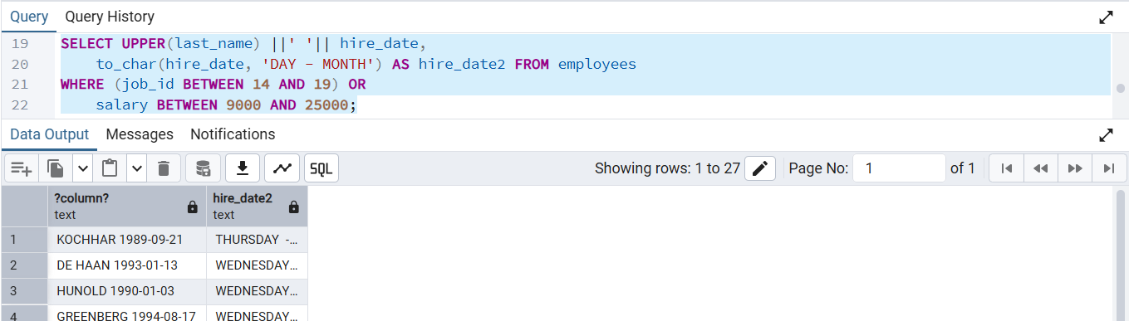

6. Вывести сотрудников нанятых в Январе

SELECT last_name,
to_char(hire_date, 'DD - YYYY') FROM employees
WHERE date_part('month', hire_date) = 1;
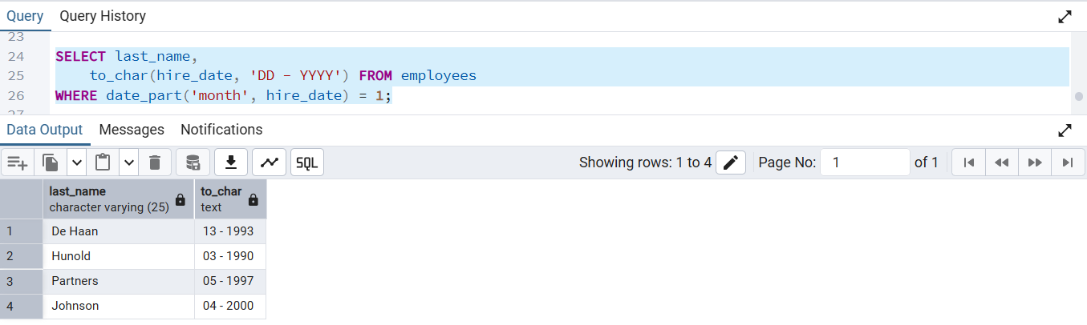

7. Вывести сотрудников нанятых с 15 числа до конца месяца

SELECT last_name,
date_trunc('day', hire_date) AS hire_day FROM employees
WHERE EXTRACT(DAY FROM hire_date) BETWEEN 15 AND 31;

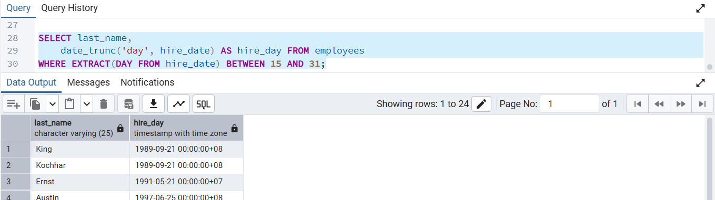

Защита:
Вычислить кол-во рабочих дней, которые надо доработать до конца недели (пт-последний рабочий день)
SELECT first_name ||' '|| last_name AS employee,
to_char(hire_date, 'Day') AS day_hire,
hire_date,
extract(DOW FROM hire_date) AS day1,
CASE
WHEN (5 - (extract(DOW FROM hire_date))) <= 0 THEN 0
ELSE (5 - (extract(DOW FROM hire_date)))
END AS rem_work_days
FROM employees;
